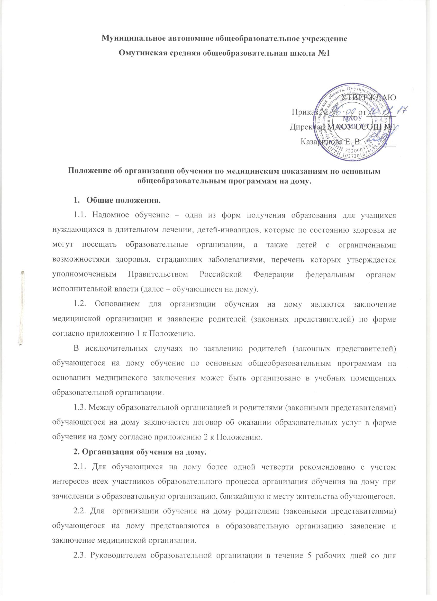
подачи заявления издается распорядительный акт об организации обучения на дому для каждого обучающегося на дому по форме согласно приложению 3 к Положению.
2.4. Организация обучения на дому регламентируется образовательной программой, включающей индивидуальный учебный план обучающегося на дому, рабочие программы по общеобразовательным предметам, годовым календарным графиком и расписанием занятий.
2.5. Индивидуальный учебный план обучающегося на дому составляется заместителем руководителя по учебно-воспитательной работе образовательной организации на основе учебного плана образовательной организации (с обязательным включением всех предметов учебного плана, минимума контрольных и практических работ, сроков проведения промежуточной аттестации) с учетом индивидуальных особенностей ребенка, в соответствии с санитарно-гигиеническими требованиями и медицинскими рекомендациями, согласовывается с родителями (законными представителями) обучающегося на дому и утверждается распорядительным актом руководителя образовательной организации.
2.6. Заместителем руководителя по учебно-воспитательной работе образовательной организации составляется расписание учебных занятий с учетом мнения родителей (законных представителей) обучающегося на дому. Расписание занятий утверждается распорядительным актом руководителя образовательной организации.
2.7. Заместителем руководителя по учебно-воспитательной работе образовательной организации ведется журнал учета проведенных занятий для каждого обучающегося на дому, в котором педагогические работники записывают дату занятия, тему и содержание пройденного материала, количество проведенных часов, домашнее задание и отметки.
2.8. Заместителем руководителя по учебно-воспитательной работе образовательной организации регулярно осуществляется контроль за своевременным проведением занятий на дому, выполнением рабочих программ по предметам и методикой обучения.
2.9. Общие сведения об обучающемся на дому, данные о результатах промежуточной и (или) итоговой аттестации вносятся в классный журнал соответствующего класса.
2.10. Данные о текущей успеваемости, вносятся в журнал индивидуальных занятий обучающегося на дому.
2.11. Образовательной организацией обучающимся на дому предоставляются бесплатно в пользование на время получения образования учебники, учебные пособия, а также учебно-методические материалы, средства обучения и воспитания.
Образовательная организация для обучающихся с ограниченными возможностями здоровья предоставляет бесплатно на время обучения специальные учебники и учебные пособия в соответствии с требованиями адаптированных образовательных программ, а также учебную, справочную и другую литературу, имеющуюся в библиотеке образовательной организации.
2.12. На основании заключения медицинской организации по заявлению родителей (законных представителей) и в целях социальной адаптации обучающиеся на дому вправе участвовать во внеурочных и внеклассных мероприятиях.
2.13. По заявлению родителей (законных представителей) обучающегося на дому при отсутствии медицинских противопоказаний для работы с компьютером обучение на дому может быть организовано с использованием дистанционных образовательных технологий (заявление по форме согласно приложению 4 к Положению).
3. Финансовое обеспечение обучения на дому.
3.1. При определении учебной нагрузки обучающимся на дому необходимо руководствоваться федеральными государственными образовательными стандартами общего образования, санитарно-эпидемиологическими требованиями к условиям и организации обучения в образовательных организациях, а также методическими рекомендациями Министерства образования и науки Российской Федерации по организации обучения на дому детей-инвалидов с использованием дистанционных образовательных технологий от 10.12.2012 № 07-832.
3.2. Примерный учебный план для обучающихся на дому составляется с учетом требований федерального базисного учебного плана, утвержденного приказом Министерства образования Российской Федерации от 09.03.2004 № 1312, федерального государственного образовательного стандарта начального общего образования, утверждённого приказом Министерства образования и науки Российской Федерации от 06.10.2009 № 373.
3.3. При распределении часов регионального компонента и компонента образовательной организации рекомендуется учитывать мнение обучающегося на дому, его родителей (законных представителей).
3.4. Выбор вариантов проведения занятий, соотношение групповой и самостоятельной работы определяется образовательной организацией в зависимости от особенностей психофизического развития и возможностей обучающихся на дому, особенностей эмоционально-волевой сферы, характера течения заболевания, рекомендаций медицинской организации и отсутствия противопоказаний для занятий в группе.
3.5. В случае болезни педагогического работника (не позже, чем через 3 рабочих дня) заместитель руководителя по учебно-воспитательной работе образовательной организации производит замещение занятий с обучающимся на дому с целью выполнения индивидуального учебного плана.
3.6. В случае болезни обучающегося на дому педагогический работник с целью выполнения индивидуального учебного плана проводит пропущенные занятия в дополнительное время по согласованию с родителями (законными представителями) обучающегося на дому.

Приложение 1
к Положению
Форма заявления родителей (законных представителей) ребенка
на организацию обучения на дому

Руководителю
______________________________________________
(наименование образовательной организации)
______________________________________________
(Ф.И.О.)
от ___________________________________________
(Ф.И.О. родителя (законного представителя))
_____________________________________________,
(Ф.И.О. ребенка)
проживающего по адресу: ______________________

номер телефона _____________________________

ЗАЯВЛЕНИЕ

Прошу организовать для моего ребенка ______________________________

(фамилия, имя, отчество, год рождения ребенка)

обучение на дому/в медицинской организации в период с "___" _______ 20__ г.по "___" ________ 20__ г.

Основание: заключение медицинской организации,
выданное "___" _______
________________________________________________________________
(наименование медицинской организации)
К заявлению прилагаю копию заключения медицинской организации.
Дата ______________/__________________________
(подпись) (Ф.И.О.)

Приложение 2
к Положению
Договор № ___
на организацию обучения на дому
«__» _________ 20 __ г.
Муниципальное автономное образовательное учреждение
________________________________________________________________
(полное наименование образовательного учреждение)
именуемое в дальнейшем «Образовательное учреждение», действующее на основании лицензии ____________________________________________
________________________________________________________________
(регистрационный №, серия, дата выдачи)
выдана _________________________________________________________
(наименование органа, выдавшего лицензию)
на срок до «____» _____________ г., в лице директора __________________
________________________________________________________________
(Ф.И.О.)
действующего на основании Устава _________________________________
(наименование учреждения)
________________________________________________________________
(наименование зарегистрировавшего органа, дата регистрации, рег.номер)
с одной стороны, и ___________________________________________
(Ф.И.О. родителя (законного представителя) ребенка, паспортные данные),
___________________________________________________________
именуемый(ая) в дальнейшем «Родитель» ребенка, (далее – «Ребенок») _______________________________________________________________(Ф.И.О. ребенка, дата рождения)
С другой стороны заключили настоящий договор о нижеследующем:
1. Предмет договора
1.1. Организация обучения Ребенка на дому по программе
___________________________________________________________
(указать уровень и форму реализуемой программы)

2. Права и обязанности сторон
2.1. Учреждение обязано:
2.1.1. Организовать обучение ребенка на дому путем:
- зачисления на обучение по программе, предусмотренной п.1.1. настоящего Договора;
- создания необходимых условий для реализации и освоения программы, предусмотренной п.1.1. настоящего Договора;
- разработка индивидуального учебного плана и графика проведения занятий (по согласованию с Родителем) в соответствии с федеральными и региональными нормативными актами, санитарными правилами и нормами;
- обеспечение психолого-медико-педагогического сопровождения Ребенка;
- оказания методических и консультационных услуг для родителей, необходимых для освоения Ребенком программы, предусмотренной п.1.1. настоящего Договора;
- осуществление постоянного мониторинга развития Ребенка и корректировки по мере необходимости образовательного процесса.
2.1.2. Информировать Родителя об изменениях во внутреннем распорядке работы образовательного учреждения.
2.1.3. Предоставлять Ребенку возможность принимать участие в мероприятиях, проводимых Учреждением.
2.1.4. Обеспечить перевод Ребенка на другую форму получения образования в случае расторжения договора по инициативе Родителя.
2.2. Учреждение имеет право:
2.2.1. осуществлять контроль за созданными родителями условиями обучения Ребенка на дому.
2.2.2. Привлекать для организации обучения и (или) оказания консультативной помощи специалистов иных организаций.
2.3. Родитель обязан:
2.3.1. Для организации обучения Ребенка представить в Учреждение:
- заявление об организации обучения ребенка на дому;
- справку из медицинской организации )лечебно-профилактического учреждения по месту жительства или бюро медико-социальной экспертизы);
- заключение психолого-медико-педагогической комиссии;
- индивидуальную программу реабилитации.
2.3.2. Обеспечить необходимые условия обучения Ребенка.
2.3.3. Взаимодействовать с Образовательным учреждением по вопросам организации образовательного процесса.
2.3.4. Своевременно информировать Образовательное учреждение об отсутствии возможности обучения Ребенка в предусмотренное графиком проведения занятий время.
2.4. Родитель имеет право:
2.4.1. Обращаться в Образовательное учреждение за предоставлением Ребенка дополнительных образовательных и иных услуг (за пределами программы, предусмотренной п.1.1. настоящего Договора).
3. Ответственность сторон
3.1. В случае неисполнения или ненадлежащего исполнения сторонами обязательств по настоящему договору стороны несут ответственность, в соответствии с действующим законодательством.
4. Прочие условия
4.1. Настоящий договор вступает в силу со дня подписания его сторонами и действует на период воспитания и обучения ребенка на дому до «___» ________ 20___г.
4.2. Изменения и дополнения к договору вносятся только в письменной форме с согласия сторон.

Образовательное Родитель
учреждение

__________________ _______________

Приложение 3
к Положению
ПРИКАЗ
"____" ________ 20__ г. № __________
_____________________________
^{(место составления приказа)}
Об организации обучения на дому
В соответствии с пунктом 6 статьи 41 Федерального закона от 29.12.2012 № 273-ФЗ «Об образовании в Российской Федерации», Постановлением Правительства Тюменской области от 16.10.2013 № 439-п «Об утверждении Положения о мерах социальной поддержки при организации получения образования обучающимися с ограниченными возможностями здоровья, а также организации обучения по основным общеобразовательным программам на дому или в медицинских организациях», Распоряжения администрации Омутинского муниципального района от24.12.2013 года № 2087-р «Об утверждении Положения о мерах социальной поддержки при организации получения образования обучающимися с ограниченными возможностями здоровья, а также организации обучения по основным общеобразовательным программам на дому или в медицинских организациях в Омутинском муниципальном районе Тюменской области», приказа отдела образования от _______ № _______ «Об утверждении Порядка организации обучения
по медицинским показаниям по основным общеобразовательным программам на дому в образовательной организации» и на основании медицинского заключенияот "__" _______ 20__ г. №_____

ПРИКАЗЫВАЮ:
1. Организовать обучение на дому обучающегося ___ класса _______________________________________________________________
^{(Ф.И.О. обучающегося)}
с "____" ________ 20__ г. по "____" ________ 20__ г.
2. Утвердить индивидуальный учебный план обучения на дому __________________________________________________________ .
^{(Ф.И.О. обучающегося)}
3. Оплату за обучение на дому производить из расчета ________ часов в неделю следующим педагогическим работникам:

ФИО педагогического работника | Предмет | Количество часов в неделю | Количество часов  в год

4. Заместителю руководителя по учебно-воспитательной работе образовательной организации _____________________________________ ________________________________________________________________
(ФИО заместителя руководителя)
составить расписание учебных занятий и представить его на утверждение руководителю образовательной организации; осуществлять контроль за своевременным проведением учебных занятий педагогическими работниками, выполнением рабочих программ
по предметам, методикой индивидуального обучения и ведением журнала учета проведенных занятий.
5. Классному руководителю ________________________________________
(Ф.И.О. классного руководителя)
своевременно информировать родителей (законных представителей) об успеваемости обучающегося.
6. Контроль за исполнением приказа возложить на заместителя руководителя по учебно-воспитательной работе образовательной организации _________________________________ .
(ФИО заместителя руководителя)

Руководитель образовательной организации ___________________

Приложение 4
к Положению

Форма заявления родителей (законных представителей) ребенка
на организацию обучения на дому с использованием дистанционных технологий

Руководителю
__________________________________________
(наименование образовательной организации)
__________________________________________
(Ф.И.О.)
от _______________________________________
_________________________________________,
(Ф.И.О. ребенка)
проживающего по адресу: __________________

номер телефона ___________________________

ЗАЯВЛЕНИЕ
Прошу организовать для моего ребенка _____________________________
________________________________________________________________
(фамилия, имя, отчество, год рождения ребенка)

обучение на дому/в медицинской организации с использованием дистанционных технологий в период
с "___" _______ 20__ г. по "___" ________ 20__ г.

Основание: заключение медицинской организации,
выданное "___" _______
________________________________________________________________
(наименование медицинской организации)
К заявлению прилагаю копию заключения медицинской организации.
Дата ______________/__________________________
(подпись) (Ф.И.О.)

Указывается категория ребенка: а) Ребенок нуждающийся в длительном лечении, который по состоянию здоровья не может посещать Организацию б) Ребенок с ограниченными возможностями здоровья в) Ребенок-инвалид

